Міністерство освіти і науки України

Національний технічний університет України «Київський політехнічний

інститут імені Ігоря Сікорського"

Факультет інформатики та обчислювальної техніки

Кафедра інформатики та програмної інженерії

Звіт

з лабораторної роботи № 1 з дисципліни

«Основи програмування 2. Модульне програмування»

Варіант 25

Виконав студент ІП-14 Радзівіло Валерія Артемівна

(шифр, прізвище, ім'я, по батькові)

Перевірив

( прізвище, ім'я, по батькові)

Київ 2022

**Лабораторна робота 1**

**Файли данних**

**Мета:** вивчити особливості створення і обробки текстових файлів даних.

**Задача**: 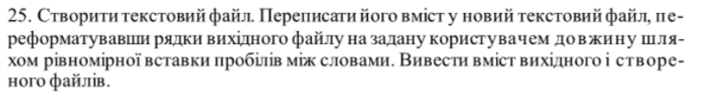

**Розв’язання**

**Математична модель**

|  |  |  |
| --- | --- | --- |
| **Змінна** | **Тип** | **Призначення** |
| usText | Файл | Файл для запису інформації |
| input | Масив рядків | Введений користувачем текст |
| i | int | Кількість рядків у тексті |
| len | int | Довжина рядка введена користувачем |
| j | int | Лічильник |

**Вирішення задачі С++:**

**main:**

#include <iostream>  
#include <windows.h>  
#include "header.cpp"  
using namespace std;  
  
int main()  
{  
 SetConsoleCP(1251);  
 SetConsoleOutputCP(1251);  
 string input[100];  
  
 int check=2; // to rerun the program  
 int i=0; // counter for lines  
 while(check!=1) { // while you want the program to start again  
 cout << "Write '1' to stop rerunning the program: " << endl;  
 cin >> check ; // if user wants - 1, if no - any other number  
 if (check != 1) {  
 cout << "Enter a text. Tap enter twice to stop input" << endl;  
 i=0;  
 get_inp(input, i); // get input from user  
 text_op(input, i); // change the text inside a file  
 read_file(); // to see what changed  
  
 }  
 }  
  
  
}

**header.h:**

#ifndef UNTITLED_HEADER_H  
#define UNTITLED_HEADER_H  
  
#include <iostream>  
using namespace std;  
void get_inp(string *input, int &i);  
int amount_of_spaces (string input);  
void change_line(string &input, int len);  
void delete_doubles(string &input);  
void text_op(string *input, int i);  
  
  
  
#endif //UNTITLED_HEADER_H

**header.cpp:**

#include <iostream>  
#include "header.h"  
#include <cstring>  
#include <fstream>  
  
using namespace std;  
  
int amount_of_spaces (string input) // to count amount of places where you have to add spaces  
{  
 int len = input.length();  
 char s[len];  
 strcpy(s,input.c_str());  
 int count=0;  
 for(int i =0; i<len;i++)  
 {  
 if(s[i] ==' ') count ++;  
 }  
 return count;  
}  
void change_line(string &input, int len) // to add an equal amount of spaces to the text  
{  
 string text = input;  
  
 int text_len = text.length();  
 text+=" ";  
 if(len>text_len)  
 {  
 float needToAdd = (float)(len - text_len);  
 float spaces = (float)(amount_of_spaces(text) - 1);  
 float add =needToAdd / spaces;  
 input.erase();  
 int n = text.find(" ");  
 for(int l =0; l <spaces;l++)  
 {  
 n = text.find(" ");  
 if(n>=0)  
 {  
 input.append(text,0,n+1);  
 for(int i =0;i < (int)add; i++)  
 input +=" ";  
 //if(l==0 && floor(add) != add )  
 // input+=' ';  
 }  
 text.erase(0,n+1);  
 }  
 input+=text;  
 }  
}  
  
void get_inp(string *input, int &i) // get input from user  
{  
 string enter;  
 cin.ignore();  
 do{  
  
 getline(cin, enter);  
 if(!enter.empty())  
 {  
 input[i] = enter;  
 i++;  
 }  
 }while(!enter.empty());  
}  
  
void text_op(string *input, int i) // change the file  
{  
 ofstream usText;  
 usText.open("Text.txt", std::ios_base::app);  
 if(!usText) //if there are any problems with opening the file  
 {  
 cout <<"Cannot open the file" << endl;  
  
 }  
  
 int len;  
 cout <<"Enter length: ";  
 cin >> len;  
 for(int j = 0;j<i; j++)  
 {  
 string changed = input[j];  
 change_line(changed, len);  
 usText << changed << endl;  
 }  
  
  
 usText.close();  
}  
  
void read_file() // read what is inside a file  
{  
 ifstream file;  
 file.open("Text.txt");  
 if(!file.is_open())  
 {  
 cout << "Cannot open the file" << endl;  
 }  
 else  
 {  
 cout << "The file: "<< endl;  
 char let;  
 while(file.get(let))  
 {  
 cout << let;  
 }  
 cout << endl;  
 file.close();  
 }  
}

**Результат:**

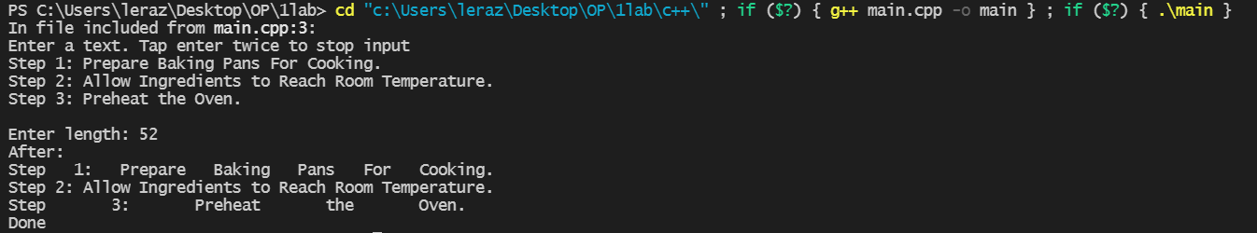

**Text.txt:**

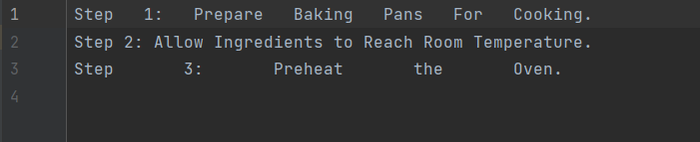

**Python:**

**main:**

import module  
  
text = module.get_input() # get input from user  
print("Before: \n", text) # what was before changes  
module.file_op(text) # change the text and insert it in a file  
module.dopys() #do you want to run the program again?

**module:**

def get_input(): #get input from user  
 print("Enter a text. Tap enter twice to stop input")  
 lines = []  
 while True:  
 line = input()  
 if line:  
 lines.append(line)  
 else:  
 break  
 text = '\n'.join(lines)  
 return text  
  
def file_op(text): #open and edit file  
 #f = open('Text_py.txt', 'w')  
 usText = open("Text_py.txt", "a+")  
 usText.write(changed_text(text))  
 usText.write("\n")  
 usText.close()  
 print("Done")  
  
def changed_text(text): # change the text  
 us_len = int(input("Enter the length: "))  
 lines = text.split("\n")  
 newtext=""  
 for line in lines:  
  
 length = len(line)  
 if length < us_len:  
 words = line.split(" ")  
 spaces = line.count(" ")  
 add = us_len - length  
 need_more = int(add / spaces)  
 check = add / spaces  
 for x in words:  
 if add > 0:  
 newtext += x  
 if words.index(x) != len(words) - 1:  
 newtext += ' ' * (need_more+1)  
  
  
 else:  
 newtext += line  
  
 newtext += "\n"  
 print("After: \n", newtext)  
 return newtext  
  
def dopys(): #to re-run the program  
 while True:  
 answ = input("Press yes if you want to add and no if you don`t: ")  
 if answ == "yes":  
 text = get_input()  
 file_op(text)  
 if answ != "yes":  
 break

**Результат:**

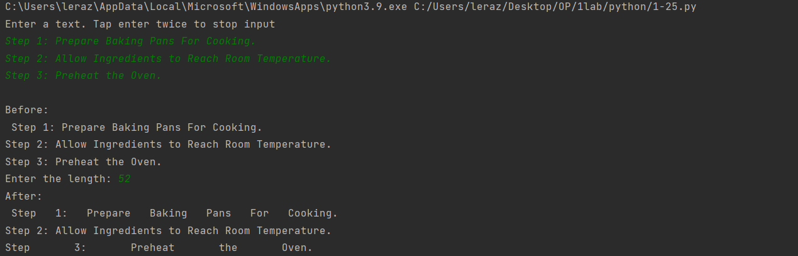

Text_py.txt:

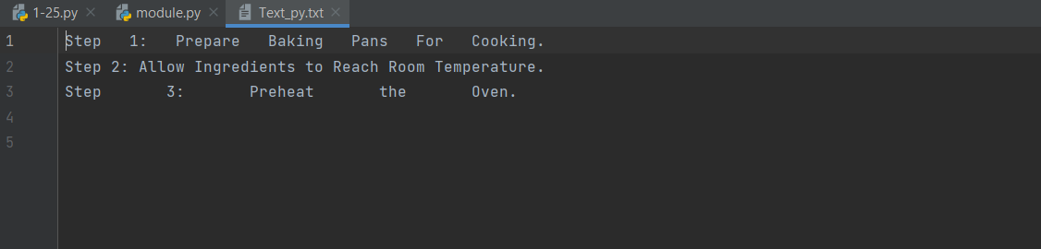

**Висновок**: У цій лабораторній роботі було вивчено особливості створення і обробки текстових файлів даних. Була постановлена задача, в якій визначався текст, введений користувачем. У алгоритмі були уточнені обмеження з використанням умов при яких задача буде виконана правильно. За допомоги цієї лабораторної роботи можливо збільшення об’єму тексту шляхом додавання рівної кількості пробілів між словами.